**C#传送指纹接口文档**

1. 本接口依据Http协议开发
2. 请求路径
   1. http:// 192.168.1.54:8080/fingerCompareController/1/CompareFinger.do
      1. 路径上标红色处传入指纹码（此例子中是1）
      2. 返回结果JSON格式{"reslut":false} 、{"reslut":false}。 比对成功则返回 true,比对失败返回 false。
      3. 调用只需要发送http请求即可
         1. 在浏览器其中直接输入地址例子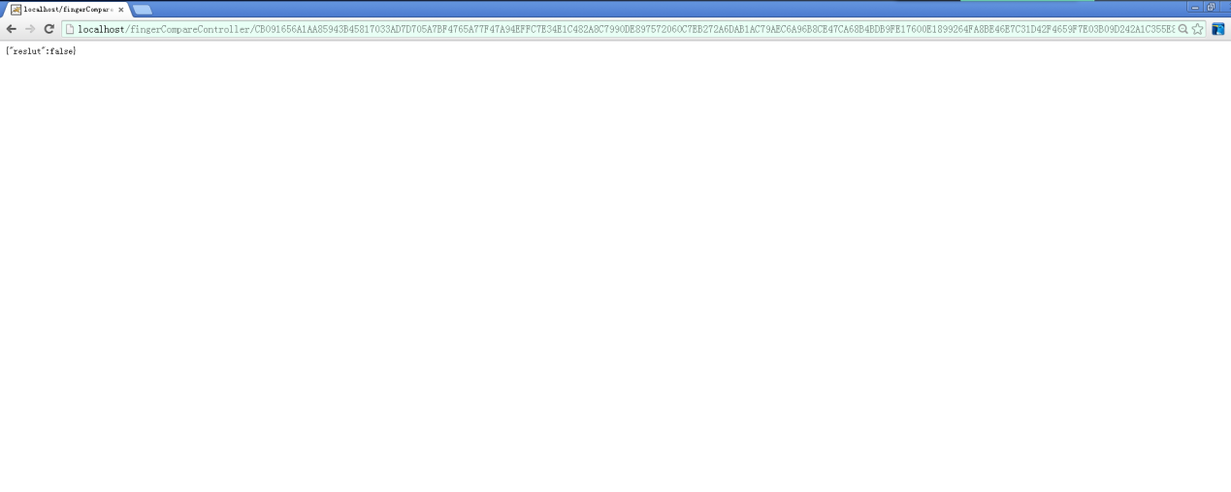
      4. Java代码例子

public static void main(String[] args) throws ClientProtocolException, IOException {

//请求地址

//**指纹码** ，长度512位， 开始字符为CB

String fingerCode

//请求地址(暂定 IP没定)

String url = "http://192.168.1.54:8080/fingerCompareController/"+fingerCode+"/CompareFinger.do";

HttpClient client = new DefaultHttpClient();

HttpGet request = new HttpGet(url);

/**

* 执行请求

*/

HttpResponse response = client.execute(request);

System.out.println("Response Code: " +response.getStatusLine().getStatusCode());

/**

* 读取返回结果

*/

BufferedReader rd = new BufferedReader(new InputStreamReader(response.getEntity().getContent()));

/**

* 打印返回结果 {"reslut":true} 代表找到指纹 ；返回结果{"reslut":false} 代表无指纹存在

*/

String line = "";

while((line = rd.readLine()) != null) {

System.out.println("返回结果"+line);

}

}